Załącznik nr 5 do zaproszenia
Nr Sprawy: TZ.2723.37.2019

 | UMOWA UPROSZCZONA

ZAMAWIAJĄCY: | DATA ZAWARCIA:
PORT Polski Ośrodek Rozwoju Technologii Sp. z o.o.  ul. Stabłowicka 147, 54-066 Wrocław  NIP: 894-293-00-22 | NR UMOWY:

WYKONAWCA:
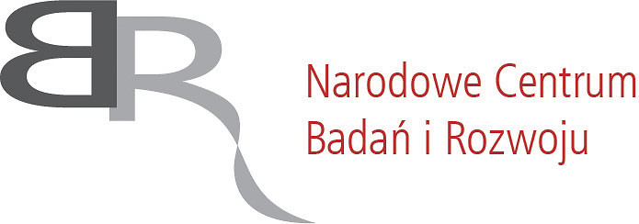
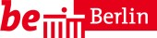


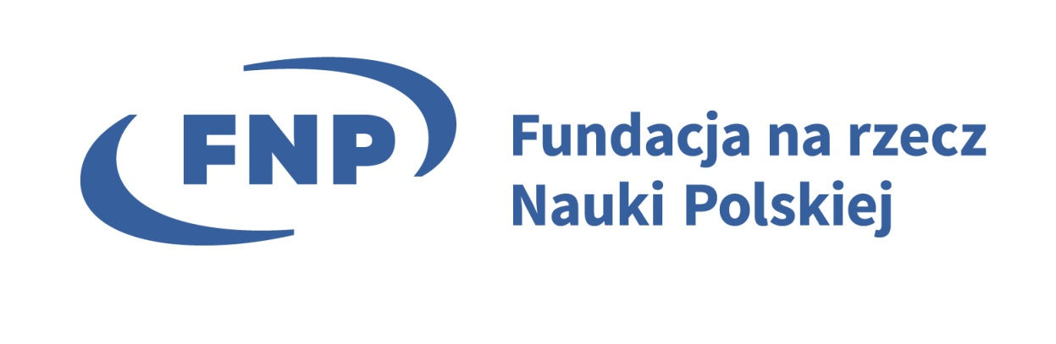
PRZEDMIOT ZAMÓWIENIA I WARUNKI UMOWY:
- Przedmiotem niniejszej umowy („Umowy”) jest określenie zasad, na jakich Wykonawca będzie sprzedawał na rzecz Zamawiającego środki do dezynfekcji opisane w Załączniku nr 1 do Umowy – Opis przedmiotu zamówienia („Materiały”) zgodnie z Ofertą Wykonawcy, która stanowi Załącznik nr 2 do Umowy.
- W ramach Umowy Wykonawca zobowiązany jest dostarczyć na własny koszt i ryzyko zamawiane przez Zamawiającego Materiały na adres Zamawiającego przy ul. Stabłowickiej 147 we Wrocławiu, chyba że Zamawiający wyraźnie wskaże w Zamówieniu inny adres dostawy.
- Umowa zostaje zawarta na czas określony: od dnia zawarcia Umowy do dnia ……………. r. lub do wyczerpania kwoty, o której mowa w pkt 9 Umowy, w zależności od tego, które z tych
zdarzeń nastąpi wcześniej.
- Wykonawca sprzedaje Zamawiającemu Materiały na podstawie zamówień (zwanych dalej
„Zamówieniami”) składanych przez Zamawiającego, w rodzaju i ilości wskazanej w Zamówieniu, w zamian za uiszczenie ceny zamówionych Materiałów. Umowa sprzedaży Materiałów zostaje zawarta z chwilą złożenia Zamówienia.
- Osobami odpowiedzialnymi za realizację Umowy będą:
- po stronie Wykonawcy: …; tel. …, e-mail: …
- po stronie Zamawiającego: …; tel. …, e-mail: …
Osoby, o których mowa powyżej są uprawnione do składania Zamówień, sporządzania i
podpisywania Protokołów Odbioru, prowadzenia korespondencji związanej z wykonywaniem Umowy, a także mają prawo do upoważniania innych osób do wykonywania tych czynności w imieniu Zamawiającego. Osoby te nie mają prawa do zmiany Umowy, ani do jej rozwiązywania.
- Zamówienia będą przesyłane Wykonawcy na adres poczty elektronicznej Wykonawcy, to jest: …. Wykonawca każdorazowo zobowiązany jest wyraźnie potwierdzić otrzymanie Zamówienia w ciągu jednego dnia. Brak potwierdzenia nie wpływa na obowiązek realizacji Zamówienia we właściwym terminie.
- Termin realizacji Zamówienia wynosi 3 (słownie: trzy) dni robocze od dnia otrzymania Zamówienia. Potwierdzeniem prawidłowej realizacji Zamówienia będzie podpisany przez Zamawiającego protokół odbioru bez uwag, zwany dalej „Protokołem Odbioru”, którego wzór
stanowi Załącznik nr 3 do Umowy.
- W przypadku, gdy dostarczone Materiały będą niezgodne z warunkami określonymi w niniejszej Umowie (w tym w Załącznikach do Umowy), Zamawiający odstąpi od czynności odbioru do czasu dostarczenia przez Wykonawcę właściwych Materiałów i/lub do czasu wykonania dostawy zgodnie z warunkami niniejszej Umowy, a nadto może:
- wezwać Wykonawcę do dostarczenia Materiałów zgodnych z warunkami określonymi w Umowie (w tym w Załącznikach do Umowy) i/ lub odbioru niewłaściwych Materiałów, lub
- odesłać niewłaściwe Materiały Wykonawcy na jego koszt i ryzyko.
- Strony ustalają, że maksymalna wysokość wynagrodzenia Wykonawcy wypłaconego na podstawie Umowy wyniesie ….. netto, powiększona o należny podatek od towarów i usług (VAT), to jest na dzień zawarcia Umowy łącznie …. zł (słownie: …) brutto.
- W przypadku niewykorzystania kwoty, o której mowa w pkt 9 w okresie obowiązywania Umowy, Wykonawcy nie przysługują żadne roszczenia wobec Zamawiającego.
- Wynagrodzenie Wykonawcy będzie płatne po zrealizowaniu danego Zamówienia i podpisaniu Protokołu Odbioru – bez uwag, na podstawie faktur VAT wystawianych przez Wykonawcę, w terminie 30 (słownie: trzydziestu) dni od daty otrzymania przez Zamawiającego prawidłowo wystawionej faktury VAT, na wskazany w fakturze VAT numer rachunku bankowego Wykonawcy. Wykonawca ponosi pełną odpowiedzialność za prawidłowość numeru rachunku bankowego wskazanego w fakturze VAT. Datą płatności jest moment obciążenia rachunku bankowego Zamawiającego.
- Wykonawca oświadcza, że jest czynnym podatnikiem podatku VAT i posiada numer identyfikacyjny NIP: 915-179-02-17
- Własność sprzedawanych Materiałów przechodzi na Zamawiającego w momencie podpisania Protokołu Odbioru potwierdzającego prawidłową realizację Zamówienia („Protokół Odbioru – bez uwag”).
- Wszystkie koszty i ryzyka związane z realizacją Zamówienia, w szczególności koszty i ryzyka transportu (krajowego i zagranicznego), koszty ubezpieczenia (w kraju i za granicą), koszty czynności związanych z przygotowaniem dostawy, opakowaniem i zabezpieczeniem, koszty związane z samą dostawą, opłaty celne i graniczne, obciążają Wykonawcę.
- Wydatki związane z postępowaniem o udzielnie zamówienia publicznego będą ponoszone między innymi ze środków projektowych następujących źródeł finansowania:
- Środki Europejskiego Funduszu Rozwoju Regionalnego w ramach Programu Operacyjnego Inteligentny Rozwój 2014-2020. 4 Oś priorytetowa: „Zwiększenie potencjału naukowo-badawczego”, działanie 4.1 „Badania naukowe i prace rozwojowe”,
- poddziałanie 4.1.4 „Projekty aplikacyjne” – dla projektów POIR.04.01.04-00-0087/16, POIR.04.01.04-00-0012/17, i POIR.04.01.04-00-0116/16
- poddziałanie 4.1.2 „Regionalne agendy naukowo-badawcze” – dla projektu POIR.04.01.02-00-0059/17,
- Środki pozyskane w ramach programu TEAM TECH Fundacji na rzecz Nauki Polskiej współfinansowanego ze środków Unii Europejskiej w ramach Europejskiego Funduszu Rozwoju Regionalnego z Programu Operacyjnego Inteligentny Rozwój 2014-2020. 4 Oś priorytetowa: „Zwiększenie potencjału naukowo-badawczego”, działanie 4.4 „Zwiększanie potencjału kadrowego sektora B+R” – dla projektu TEAM TECH/2016-3/16,
- Środki Ministerstwa Nauki i Szkolnictwa Wyższego zgodnie z decyzją DIR/WK/2017/01,
- Środki pozyskane w ramach programu Narodowego Centrum Badań i Rozwoju „1 Konkurs polsko-berliński w obszarze fotoniki” – dla projektu 2/POLBER-1/2016,
- Środki pozyskane w ramach programu Narodowego Centrum Badań i Rozwoju „na rzecz Obronności i Bezpieczeństwa Państwa” – dla projektu DOB-BIO8/08/01/2016,
- Środki Narodowego Centrum nauki przyznanych dla projektów: UMO-2015/19/D/ST5/00722, UMO-2015/19/N/NZ1/00578, UMO-2015/18/M/NZ6/00414, UMO-2015/19/B/ST8/02761, UMO-2015/19/D/NZ2/03193, UMO-2017/27/B/NZ6/02103, UMO-2014/15/B/NZ6/03502, UMO-2015/18/E/NZ3/00695, UMO- 2014/12/W/NZ1/00457, UMO-2015/19/D/NZ5/03518,
a także przyszłych projektów, o które ubiega się Zamawiający, a które będą finansowały wydatki objęte finansowaniem.
- Wykonawca ponosi ryzyko utraty bądź uszkodzenia przedmiotu Zamówienia do czasu podpisania przez Zamawiającego Protokołu Odbioru – bez uwag.
- Zamawiający zastrzega możliwość odstąpienia od Umowy w całości lub w części w przypadku niezrealizowania jakiegokolwiek Zamówienia w terminie. Wykonawcy nie przysługują żadne roszczenia z tego tytułu.
- Wykonawca udziela Zamawiającemu gwarancji jakości na wszystkie dostarczone Materiały na okres 12 miesięcy od dnia podpisania Protokołu Odbioru – bez uwag. Jeśli dostarczane Materiały posiadają okres ważności, Zamawiający wymaga dostawy Materiałów o minimalnym okresie ważności wynoszącym nie mniej niż 80% okresu ważności zadeklarowanego przez producenta, licząc od dnia podpisania przez Zamawiającego Protokołu Odbioru potwierdzającego prawidłowe wykonanie Zamówienia.
- Umowa poddana jest prawu polskiemu. Sądem wyłącznie właściwym dla wszelkich sporów między Stronami jest sąd właściwy dla siedziby Zamawiającego.
- Załączniki do Umowy, stanowiące ich integralną całość:
- Załącznik nr 1 - Opis przedmiotu zamówienia;
- Załącznik nr 2 - Oferta Wykonawcy;
- Załącznik nr 3 – Protokół Odbioru.

PODPISY:
ZAMAWIAJĄCY
Stanowisko | Imię i nazwisko | Data | Podpis
WYKONAWCA (zgodnie z reprezentacją lub udzielonym pełnomocnictwem)
Stanowisko | Imię i nazwisko | Data | Podpis

Załącznik nr 3 do umowy nr […] z dnia […]

- Wzór protokołu odbioru -

Protokół Odbioru / Protokół Odbioru Częściowego³

Niniejszy protokół został sporządzony w dniu [...], przez Zamawiającego - PORT Polski Ośrodek Rozwoju Technologii Sp. z o.o., ul. Stabłowicka 147, 54-066 Wrocław.

- W dniu […] Zamawiający dokonuje odbioru Materiałów dostarczonych w dniu […]
w ilości wskazanej w Zamówieniu nr ………..

Lp. | Opis | Cena jedn. netto | Ilość  (w sumie) | Wartość całkowita netto | Wartość całkowita brutto
1
2
3
4

- Zamawiający stwierdza, że w/w Materiały spełniają/nie spełniają wymagania określone w Umowie i/lub w Załącznikach do Umowy.

- Zamawiający dokonuje odbioru Zamówienia w całości/części:
…………………………………………………………………………………………………

Uwagi:
…………………………………………………………………………………………
…………………………………………………………………………………………

Zamawiający:

Niewłaściwe skreślić.
Niewłaściwe skreślić.
Wypełnić w przypadku, gdy Materiały nie spełniają wymagań.

